Continuación de la sesión No. 46 de la Comisión de Biodiversidad:
- Se leen propuestas de algunos asambleístas: Llori, Jachero, proponentes.
- Se leen análisis técnico de las propuestas.
- Los cambios aprobados estarán a cargo de los asesores. Se les encarga reformular los textos solicitados.
- Se modifica atribuciones de la secretaría técnica. Se crean unas y se refuerzan otras.
- Se agrega la periodicidad de 3 meses para proporcionar información a los beneficiarios de los recursos.
- Al artículo 21 se agrega enfoque de género.
- Se modifica objetivos de los planes amazónicos
- Se discute sobre la preferencia laboral para residentes en la amazonía.
- Se plantea garantizar que los planes se hagan de manera técnica.
- La sesión se suspende para el miércoles 12
A continuación, capturas de pantalla:
- 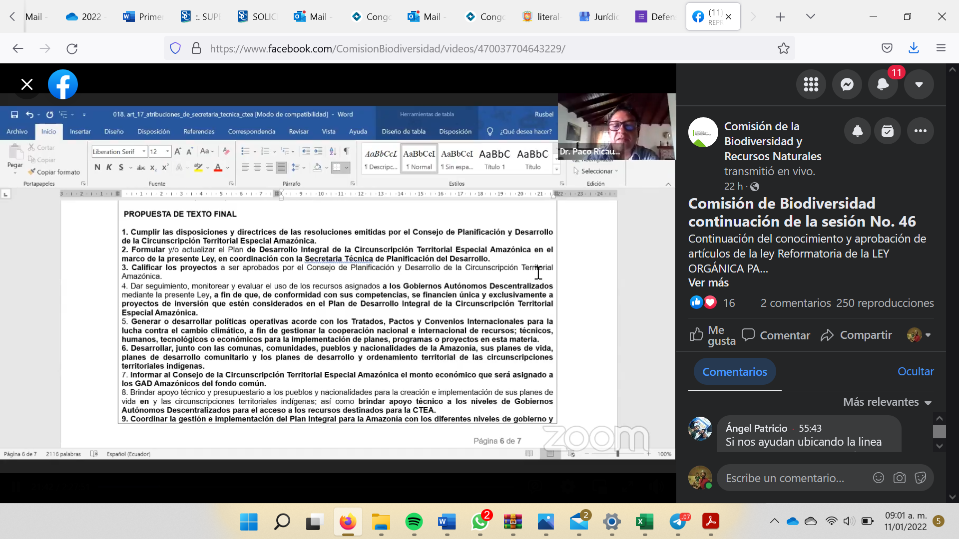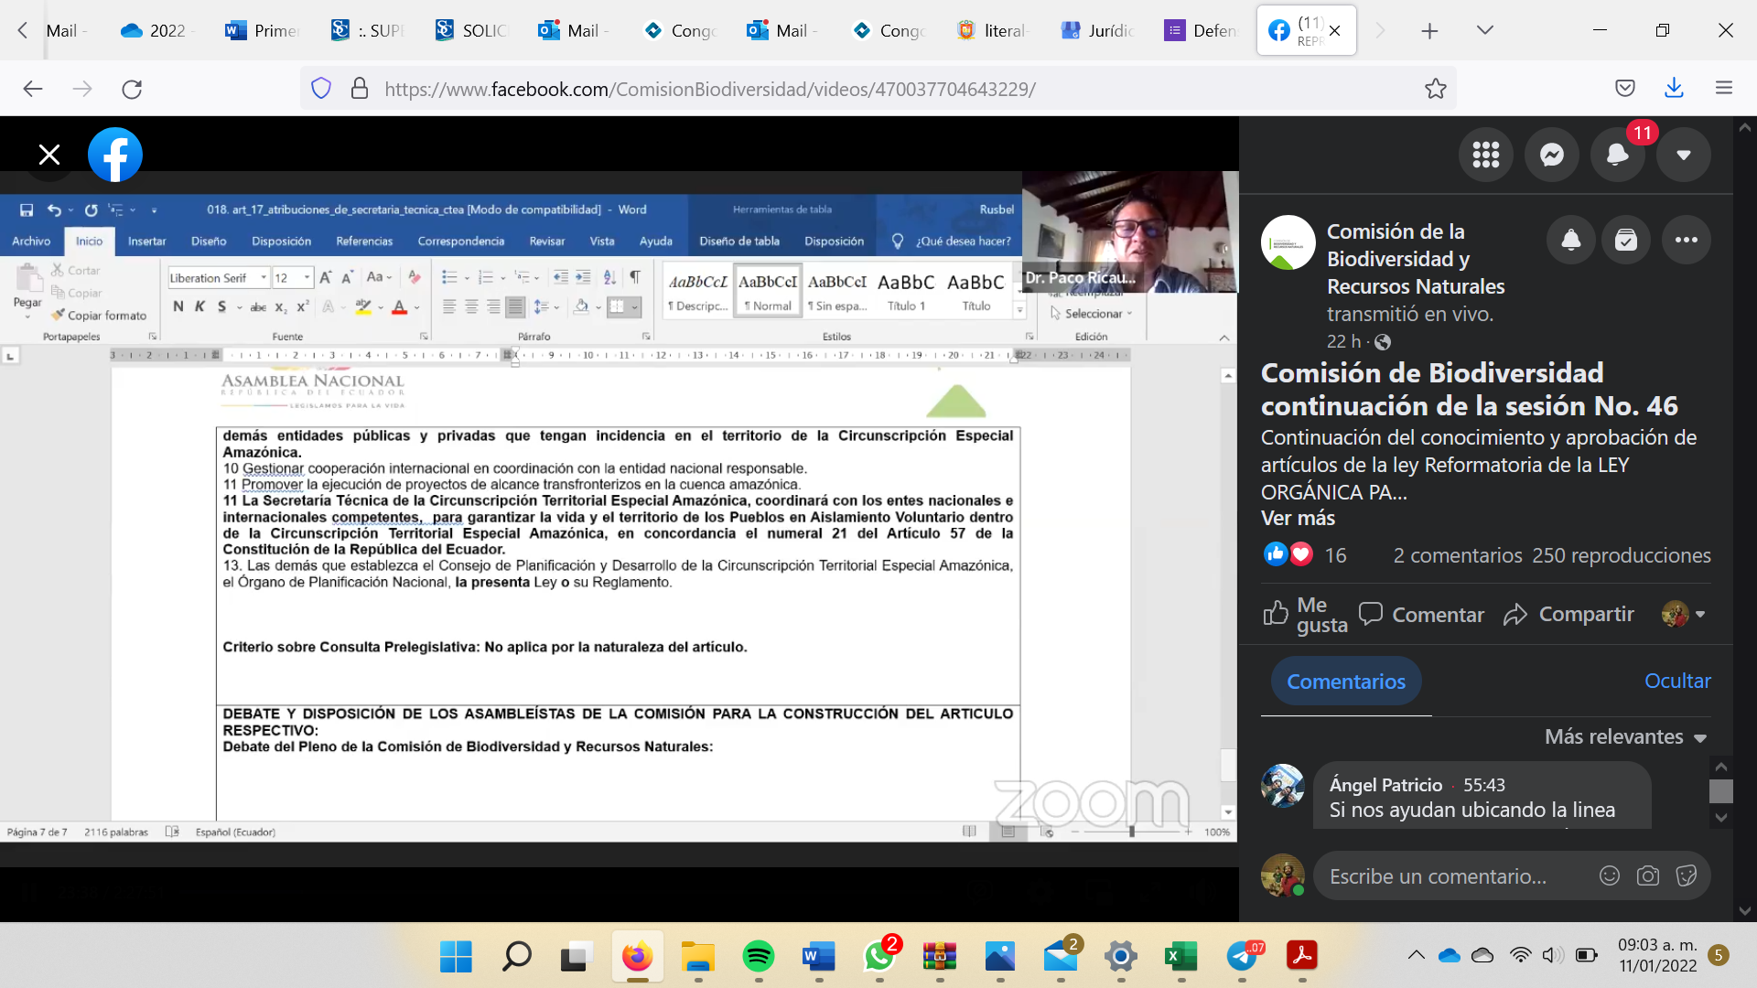
- 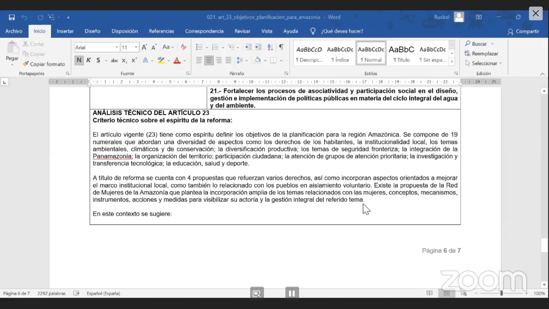

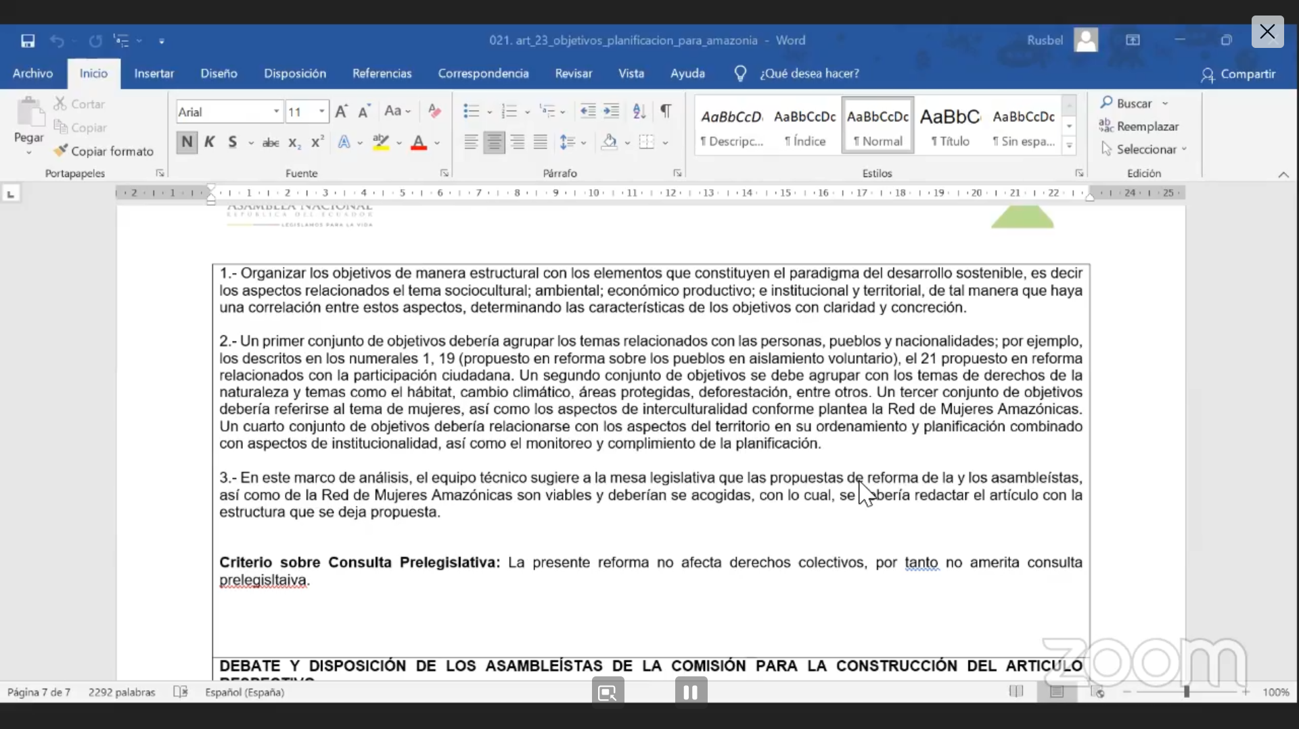
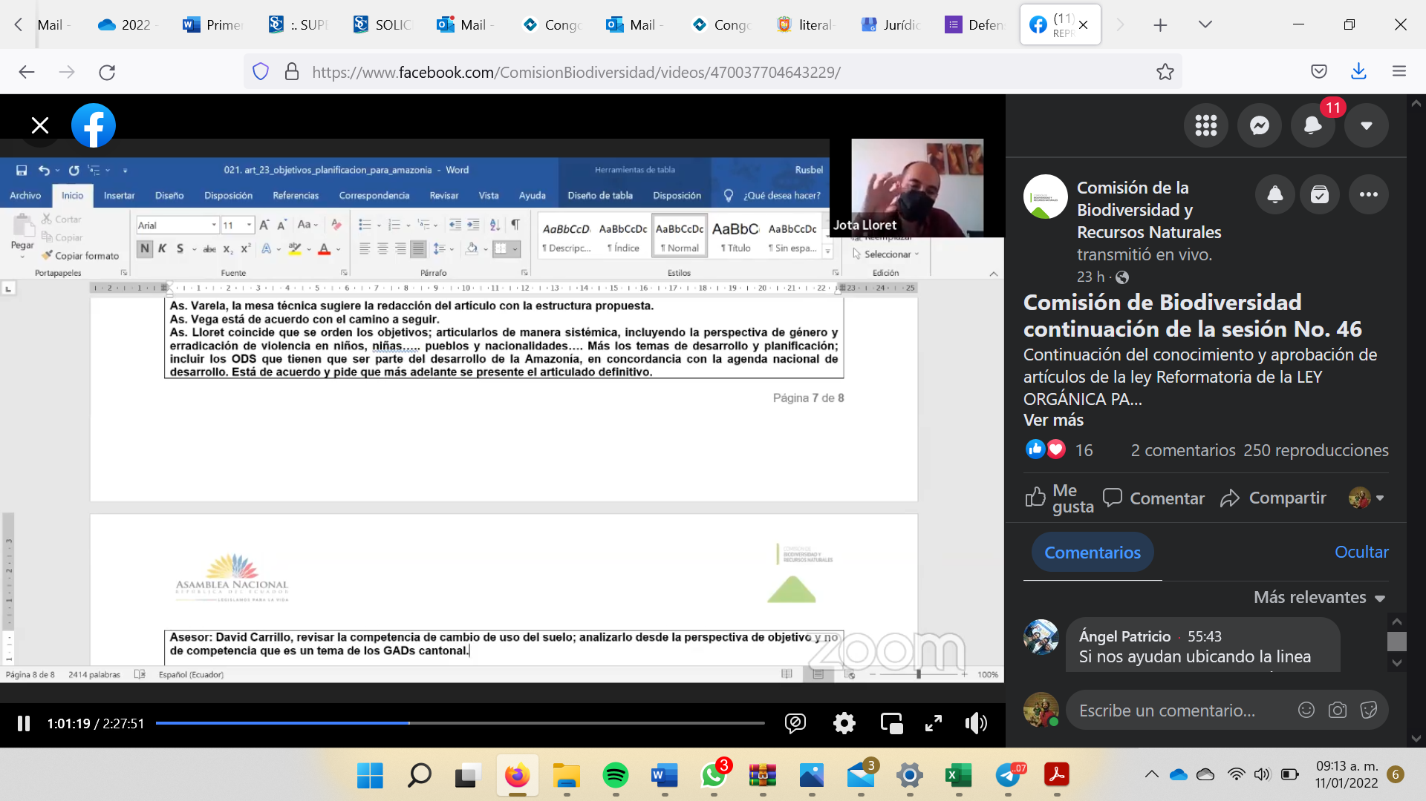
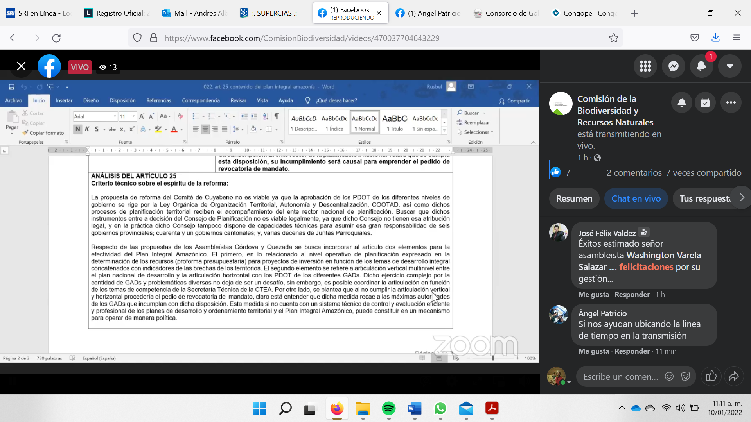

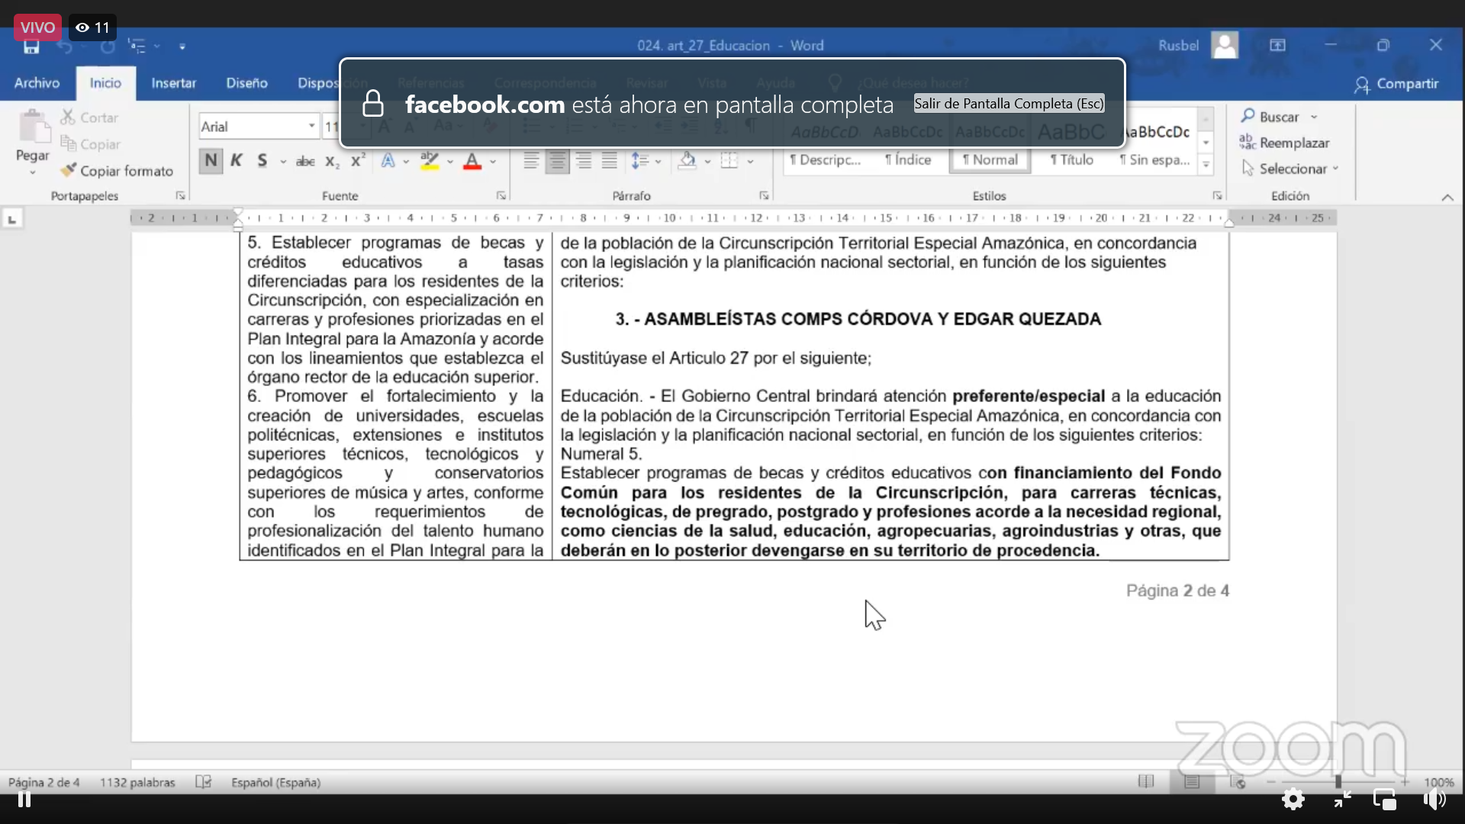
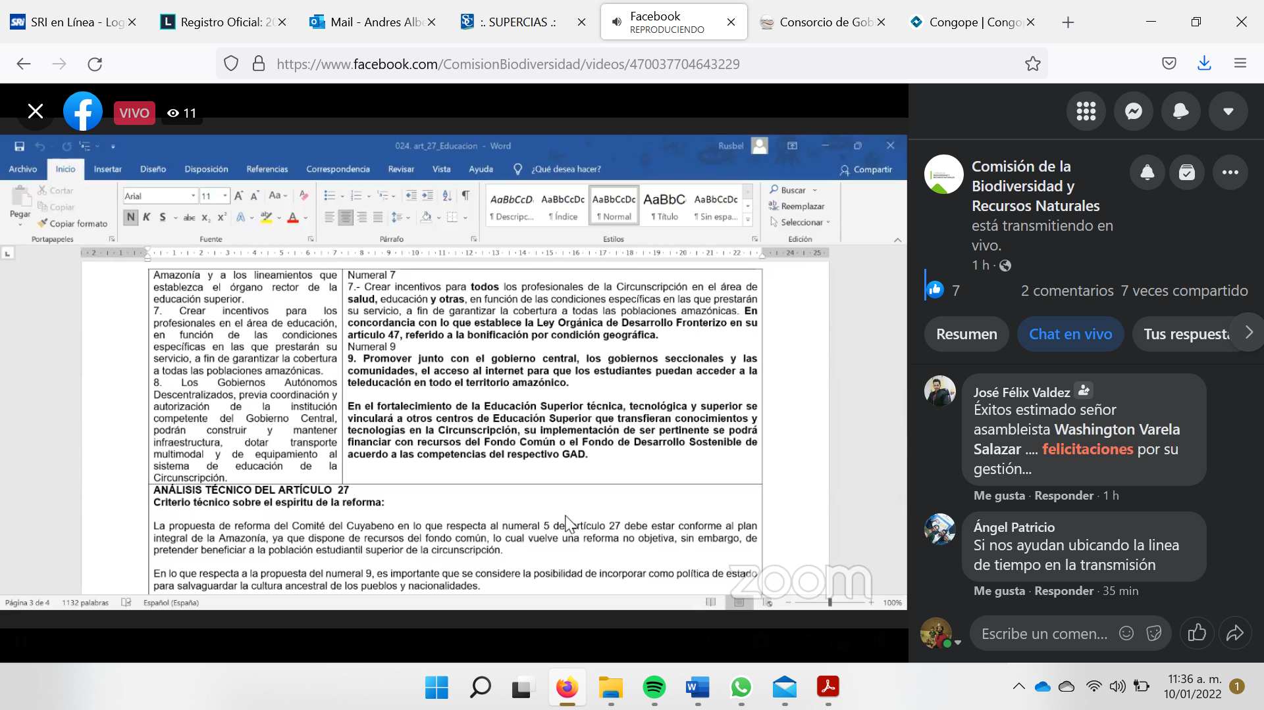
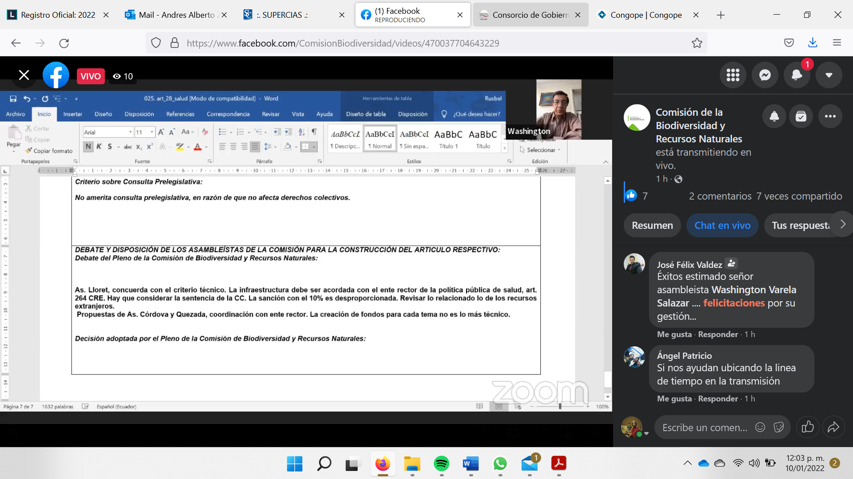
LINK DEL VIDEO: https://www.facebook.com/ComisionBiodiversidad/videos/470037704643229/

